Required Documents From Schools (Monthly basis)
月报
目录
Monthly Report月报 2
Information of New Students This Month新学生信息表 5
Food Receiving and Acknowledging Form食物接受单 6
Meeting Minutes会议纪要 7

Monthly Report月报
School  学校名称 | Keda DBSA School
Completed by (Name)填写人 | Sammy Nyatota
Date  日期 | 16/3/2021
School information
学校信息
 |  | Number this month  本月人数 | Number last month  上月人数
Student  学生 |  | 410 | 406
Teacher  老师 |  | 15 | 15
Chef  厨师 |  | 2 | 2
Total  合计 |  | 427 | 423
Self-rating自我评价
（Score yourself（100 full）and give reasons满分100，并给出理由）
作为一所学校，我们做得很好，符合政府提出的所有要求，即使不是全部，也能满足其中大部分要求。我们还在班上工作，以确保完全的社会距离。我们也保持了良好的记录，配合狮爱午餐的工作人员执行该计划，并及时发送我们的报告。因此，我们的评分为96%。
What are the changes of the school in this month? 这个月有什么改变
(e.g. number of students, attendance, school performance, other achievement, etc.)
我们的学生人数由于各种原因而上升，影响到社区和周围的其他学校。新冠肺炎来临之后，许多学校关闭，无法重新开学。为此，许多父母不得不另辟蹊径，把孩子带到Caso Upendo。另一个原因是学校提供的食物。许多父母无法恢复工作，因此养家糊口成了一个问题。
这再次带来了巨大的竞争，在课堂上由于新的聪明的学生到来。为了适应新的规章制度，学校不得不做了很多改变，社交隔离，晚上不再像以前那样增加上课，政府官员多次访问学校，以确保采取一切必要的预防措施。我们的孩子也不能参加任何课外活动，因为这些活动是政府禁止的。
What are the challenges/issues at this stage?现阶段有什么挑战
(e.g. From the perspective of supply and demand, for example, food, water and electricity etc)
我们的厨房面临着一个挑战，因为我们仍在使用老的烹饪方式。我们需要把炉灶升级到现代炉灶，这也有助于我们保存木柴。我们现在用的木柴很多，很贵。新来的学生在我校采用这一制度也面临一些挑战。挑战，比如课桌在哪里坐，教室不够大，容纳不了这么多人，因为新冠肺炎，要注意社交距离。把一个班的孩子分成A和B班，这需要额外的老师。因此，学校面临着诸如支付教师工资、为新学生提供额外房间和分班等挑战。

我们和供应商在沟通和食品配送方面还有一些问题。我们希望他们的沟通技巧得到提高，从而更好地提供送货服务。
What are the plans for the next month?下个月的计划
（Solutions to these challenges）
从下个月中旬开始，孩子们将有一个很长的休息时间。休息时间约为7周。八年级学生将留在学校参加全国期末考试，因此我们正在努力工作，把一切准备就绪，以确保他们为考试做好充分准备。计划其他班级在下个月准备和参加考试。

我们计划筹集资金来扩建其他房间，得到基本的需要，比如更多的课桌、书籍，同时还能支付额外增加的几名教师的费用。我们还要求是否可以增加食物配给，以容纳我们在新的一年里接收的更多学生。
Anything else need to add up?任何补充
我们衷心感谢我们的朋友和支持者，狮子会的这一倡议和巨大的牺牲，使我们的孩子们在马萨雷的脸上露出微笑。非常感谢你。

Ten pictures about the program with notes与项目有关的十张照片
(at least one picture about: kitchen environment, food cooking, breakfast, lunch, children eating)
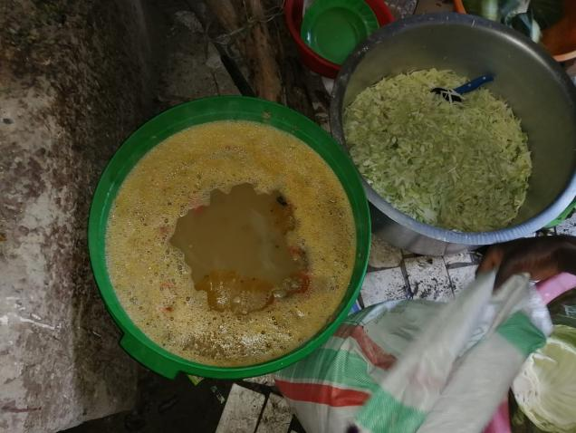
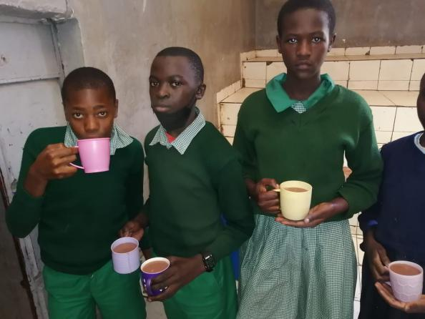
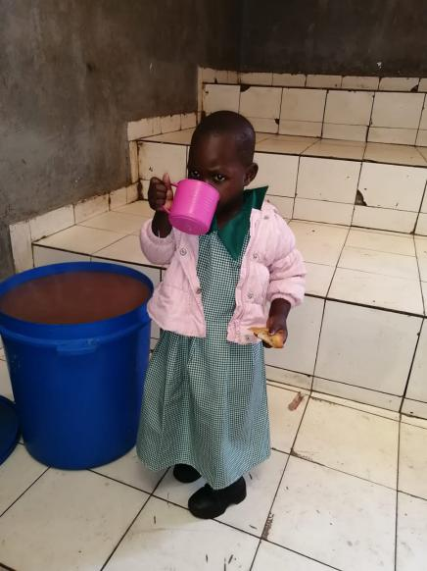
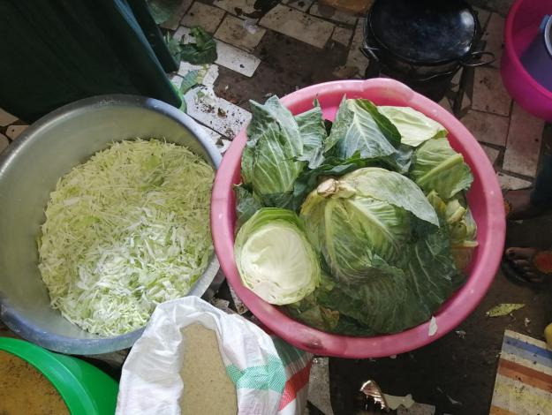

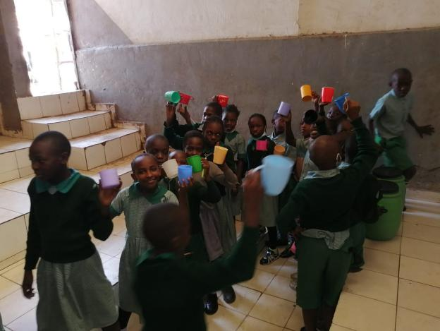
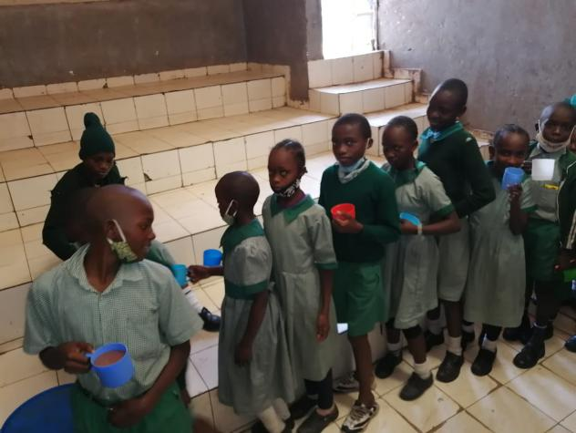
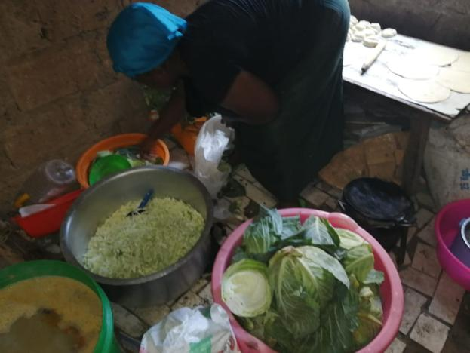
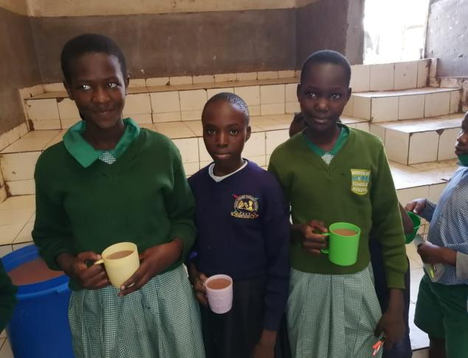

Storyboard (The case story about a child, describing the changes for the child including an introduction of the family background of the child, how does the program change the life/study of the child, etc. and pictures expected)孩子家庭背景介绍
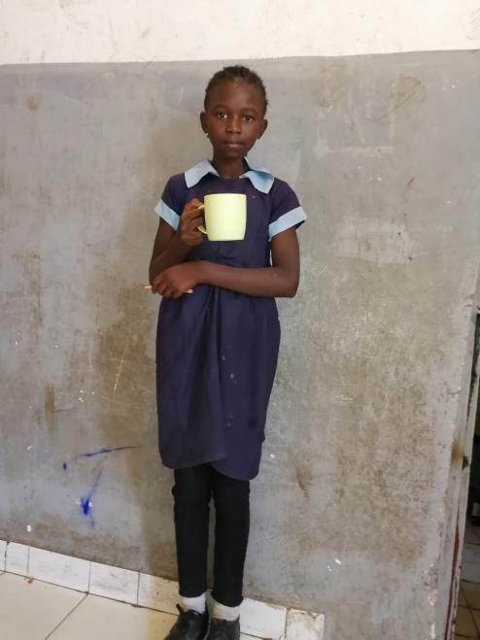

Shally Faina

莎莉是一个12岁的孤儿。自从她父亲去世后，她出身卑微。她一直与母亲和兄弟姐妹住在一起。她母亲在新冠肺炎期间失去了工作，很难找到工作。因此，养家糊口一直是个问题，这影响了莎莉的身体，甚至影响了她的学业。她开始表现很差，在大多数情况下都不上学。作为一所学校，我们做了跟踪调查，把她带回了学校。在学校吃早餐和午餐对她来说是一大幸事，因为她的体力正在逐渐恢复，学习也在进步。

Food Receiving and Acknowledging Form
食材接收单
From suppliers to schools
供应商提供给学校
School  学校 | Keda DBSA School
Date  日期 | Item | Number/KG
3rd February | Rice | 300kg
 | Ugali | 315kg
 | Beans | 95kg
 | Dengu | 48.5kg
 | Uji | 190kg
 | Sugar | 65kg
 | Cooking Oil | 30lts
 | Meat | 61kg
 | Cabbages | 78 pieces
 | Kales | 200 bunches
 | Potatoes | 12kg
 | Tomatoes | 24kg
 | Onions | 20kg
 | Carrots | 52kg
 | Steelwool | 2boxes
 | Soap | 1box
 | Royco | 1box
 | Salt | 1box
 | Banana | 1600 pieces
 | Eggs | 1260 pieces

Meeting Minutes
会议纪要
Date
Time
Location |  | .
People Present (Registration form attached)
A summary of the meeting content
因为政府管控，要求社交隔离，因此还没有举行任何会议
Challenges and issues at this stage
Agreed goal for the next meeting
Agreed date and time for the next meeting
Agreed location for the next meeting

